Yo:
Crea un retrato muy cercano, hiperrealista, con detalles extremos en la piel, de una mujer muy joven y muy hermosa
ChatGPT:
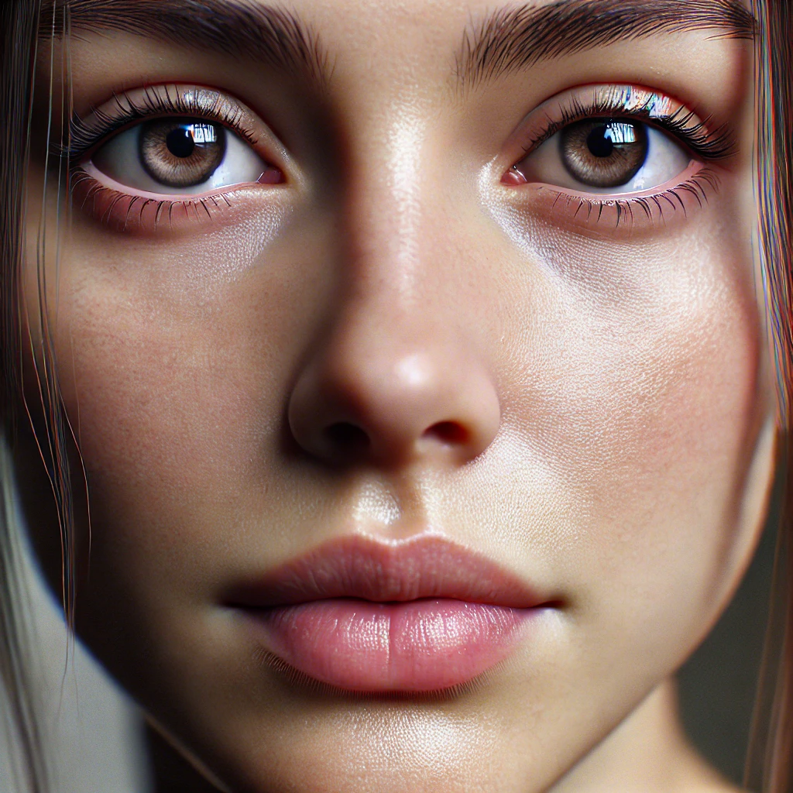

Yo:
Crea el retrato a 3/4 de camara, mirando hacia la izquierda y que sea todo el rostro y la mayor parte del cabello
ChatGPT:
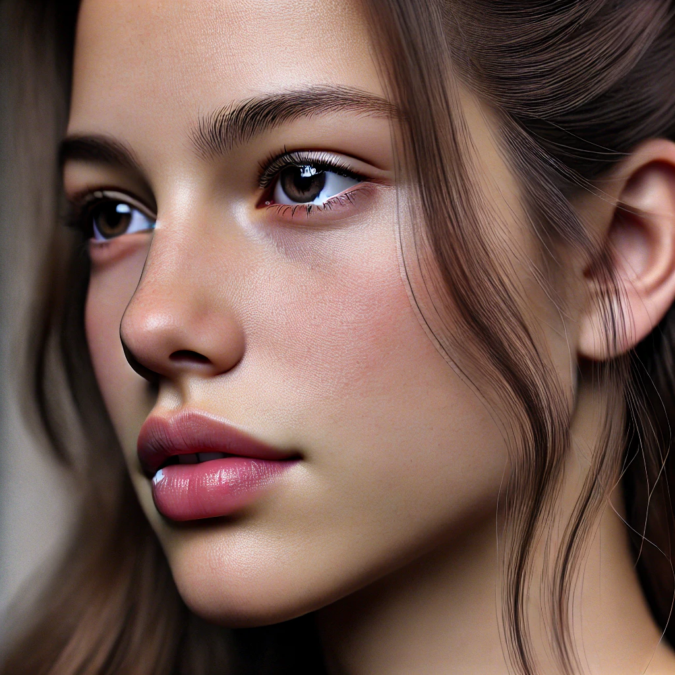

¿A quien se parece?
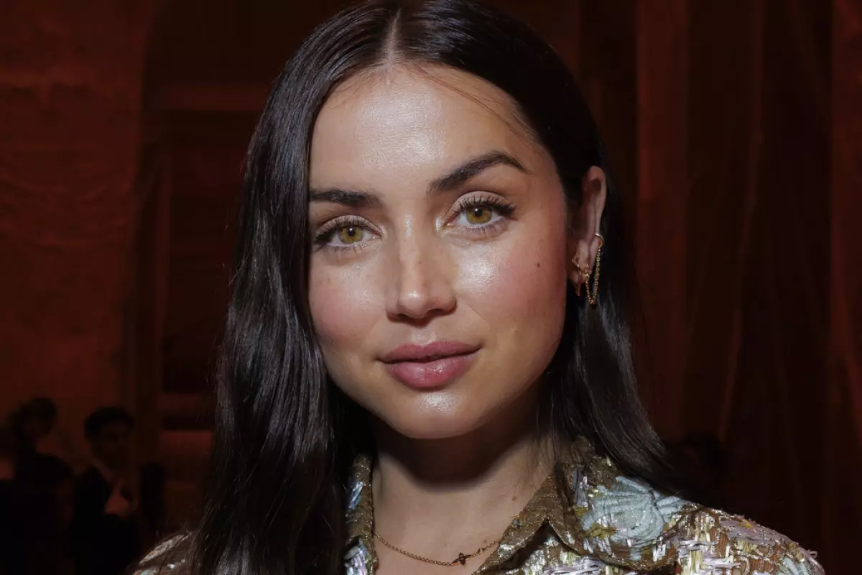
¡Ana de Armas!

